ПДД во 2 младшей группе
"Наш друг-светофор".
Тема: «Наш друг — светофор»

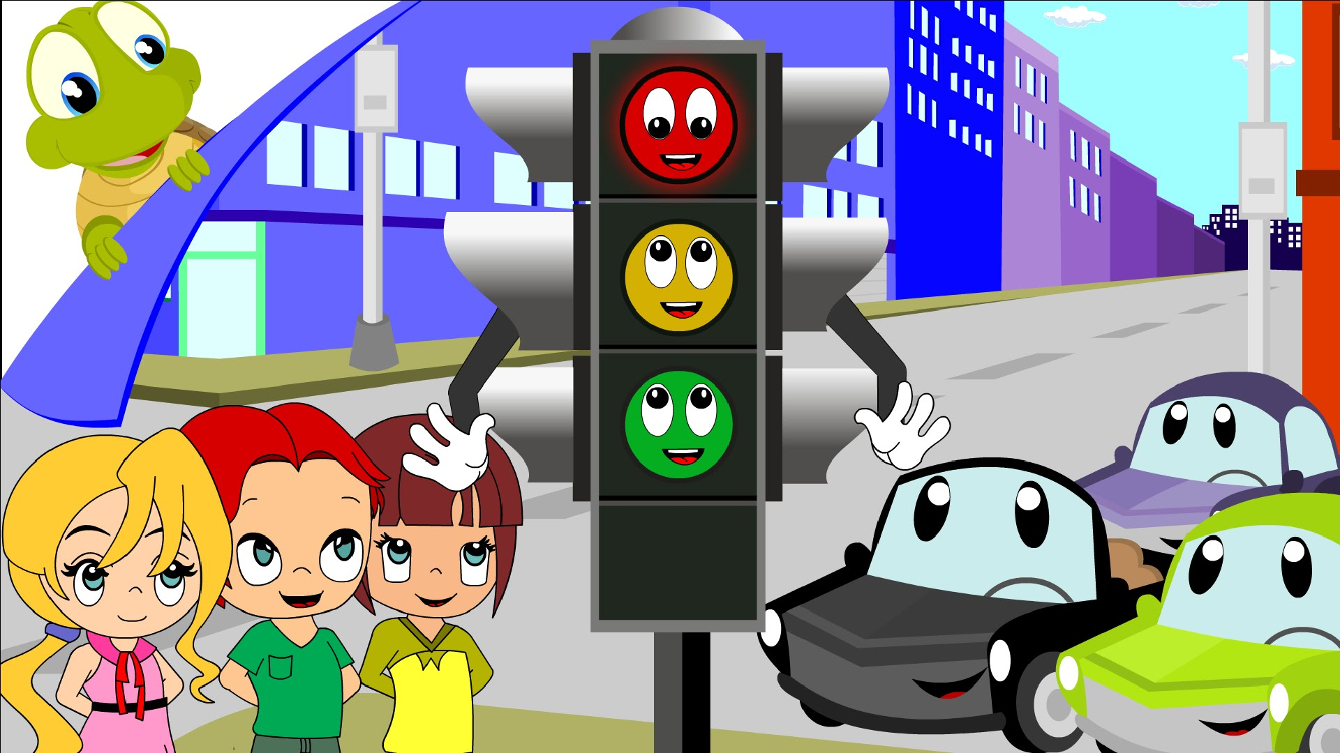

Провели воспитатели: Цирулина Ю.В. Исаева Н.А.

Сентябрь

Цель: познакомить детей со светофором; формировать представления о безопасности пешеходов на дороге; закреплять знания об основных цветах: красный, желтый, зеленый.
Задачи:
Образовательная: Активизировать речь детей, познакомить детей со светофором, его значением в организации безопасного движения на дорогах. Закрепить названия цветов (желтый, зеленый, красный).
Закрепить знание сигналов светофора для детей.
Учить внимательно слушать взрослого и друг друга, отвечать на вопросы.
Развивающая: Развивать навыки связной речи, внимание, память, сообразительность.
Воспитывающая: Воспитывать доброжелательность, отзывчивость, необходимость соблюдать правила дорожного движения.
Словарная работа: светофор, зеленый, красный, желтый, пешеход, тротуар.
Оборудование: коляска ,игрушка котик, картинка светофор, шаблоны светофора,
карандаши : красный, желтый, зеленый.
Образовательные области: « Познавательное развитие», «Речевое развитие»,
«Художественно-эстетическое развитие», «Физическое развитие», «Социально-коммуникативное развитие».
ХОД МЕРОПРИЯТИЯ
Воспитатель.
Загадка.
Кто пешеходам объясняет
Как дорогу перейти,
Кто сигналы зажигает
Помогает им в пути? (светофор)
Воспитатель: Молодцы!
Тише, тише!
Что я слышу!
Кто-то в гости к нам спешит!
Воспитатель. К нам сегодня пришел в гости котик. Но почему то он грустный. Что с тобой, котик?
Котик. У меня лопнул мяч. Я играл на дороге, и мой мячик попал под
машину.
Воспитатель. Ребята, а можно ли играть на дороге, выбегать на неё?
Дети. Нет!
Воспитатель.
По дороге ездят машины и могут задавить человека.
Прежде, чем выйти на дорогу нужно посмотреть на светофор.
Вы знаете, зачем он нужен?
- Вот, котик, послушай вместе с ребятами, что такое светофор и для чего он нужен.
Воспитатель читает стихотворение о светофоре:
У светофора окошечка три:
При переходе на них посмотри.
Если в окошечке красный горит:
«Стой! Не спеши! » - он тебе говорит.
Красный свет – идти опасно,
Не рискуй собой напрасно.
Если вдруг желтое вспыхнет окошко,
Подожди, постой немножко.
Если в окошке зелёный горит,
Ясно, что путь пешеходу открыт.
Зелёный свет зажегся вдруг,
Теперь идти мы можем.
Ты, светофор, хороший друг
Шоферам и прохожим.
Запомни, котик, и вы, ребята: играть на дороге
опасно для жизни! Ты, котик, еще маленький и совсем не знаешь, как нужно
вести себя на дороге. Поможем ему?
ДЕТИ :Да!
Воспитатель. Посмотрите, пожалуйста на иллюстрации. Что вы на них видете?
ДЕТИ. Машины едут по дороге.
Воспитатель. Правильно . А знаете ли вы, какие бывают машины?
ДЕТИ. Большие и маленькие!
Воспитатель. Правильно! А давайте посмотрим вот на эти машины .Что это
за машины?
ДЕТИ. Это грузовая, а эта легковая.
Воспитатель. Молодцы! Давайте еще раз повторим: это - грузовая машина,
она возит грузы (песок, дрова, кирпичи); это легковая машина, на ней папа
привозит ребёнка в детский сад ; это-автобус, он возит людей, в него может
поместиться много народа - все мы с вами!
Воспитатель. А что есть у машины? Из каких частей состоит машина?
ДЕТИ. Колеса, руль, кабина, кузов.
Игра "Зажги светофор" Для проведения игры потребуется «погасший» макет светофор, пешеходная зебра и круги красного, желтого и зеленого цветов, детям даются в руки круги. Им надо «зажечь» светофор. Остальные дети проверяют правильность
выполнения задания, при необходимости исправляют.
Воспитатель:Молодцы. Правильно зажгли наши светофоры.
А теперь давайте повторим правила перехода улицы.
Физкультминутка«Светофор».
А мы с вами поиграем. Выйдите все из-за столов и встаньте на коврик. У меня в руках три кружка, это глаза светофора. Если я вам буду показывать красный кружок, вы должны будете присесть, если желтый – встать, если зеленый – шагать.
Котик. Я понял! Надо «зебру» поискать и тогда по ней шагать. «Зебра» -
путь для пешехода, полосатый знак прохода.
Котик, говорит нам спасибо за то, что многому его научили. Он спешит к своим друзьям, но теперь будет внимателен на дороге. Давайте ёще раз скажем, как нужно переходить дорогу:
1. Только на зелёный свет.
2. Посмотреть сначала налево, затем направо.
3. Идти быстро, но не бежать.
Воспитатель. Воспитатель задает детям вопросы на закрепление полученных знаний:
Итак, дети можно ли играть на дороге? (Нет). Правильно, молодцы, на дороге мы не можем играть так как это опасно для нашей жизни. А теперь скажите мне, где нужно переходить дорогу? (По пешеходному переходу). Совершенно верно, дорогу мы переходим только в специально отведенных местах для пешеходов. Можно ли перебегать дорогу в неположенном месте? (Нет).
-Молодцы, это опасно для нашей жизни и является нарушением правил дорожного движения. Теперь мы с ребятами уверены, что котик больше не будет нарушать правила дорожного движения и будет грамотным пешеходом, как мы с ребятами.

